PresseINFORMATION
Ulm/Fontanella (A), 25. September 2013

Leise und emissionsfrei durch das „Große Walsertal“:
Hotel Schäfer’s setzt auf E-Fahrzeuge von MOVE it

Fahrzeug für das Facility Management erworben – Emissionsfreie Mobilität im Biosphärenpark – Förderung über EU-Programm

Nach einer ausgiebigen Testphase hat das Vorarlberger Hotel Schäfer’s das erste Elektro-Fahrzeug der Ulmer MOVE it GmbH erworben. Eingesetzt wird das E-Mobil mit Straßenzulassung für diverse Aufgaben im Facility Managment. Als Tochterunternehmen der tkv transport-Kälte-Vertrieb GmBH bietet MOVE it auf Basis der US-Elektromobile der Marke „Club Car“ modifizierte Nutzfahrzeuge für Transporte im Nahbereich. Das österreichische Hotelier-Ehepaar Rainer und Christine Schäfer aus Fontanella ließ sich im Testbetrieb von den Vorzügen überzeugen: „Da unser Haus mitten im Biosphärenpark Großes Walsertal liegt, benötigen wir Fahrzeuge, die bergtauglich sind und eine umweltschonende Fortbewegung ermöglichen. Die leichten, wendigen, leisen und emissionsfreien Elektro-Nutzfahrzeuge von MOVE it sind prädestiniert für unsere Transportaufgaben“. Der Einsatz des innovativen „kleinen Helfers“ ist dabei Teil eines umfassenden Umweltkonzeptes des 3-Sterne-Hotels Schäfer’s und wird von der EU finanziell gefördert. Um den sanften Tourismus in der Region voranzutreiben, hat die Hotelier-Familie zusammen mit der Investition ein Konzeptpapier zur E-Mobilität vorgelegt. Darin verpflichten sich die Schäfers, im Nahbereich des Resorts im Umkreis von 10 Kilometern vorwiegend auf E-Fahrzeuge zu setzen, die zu 100 Prozent mit Ökostrom – und somit vollständig emissionsfrei – betrieben werden sollen. Auch für den Personentransport sollen nach und nach insgesamt zehn E-Mobile von MOVE it sowie weitere E-Bikes und E-Roller angeschafft werden. „Damit gewährleisten wir für unsere Gäste eine flexible, unbeschwerte und vor allem nachhaltige Mobilität, und zwar für einen Euro pro Fahrt, sozusagen als ,grünen Euro’“, betont Hotelinhaber Rainer Schäfer. Ziel des Projektes ist auch die schrittweise Einbindung in das Mobilitätskonzept der Gemeinde und die Integration regionaler Partner.

„Die Fahrzeuge sind sehr leise und fahren emissionsfrei. Sie können mit ihrer bewährten Batterientechnologie an jeder normalen Steckdose aufgetankt werden und sind vor allem sehr vielseitig verwendbar“, unterstreicht Rudolf Schäl, Marketing-Direktor von MOVE it. Mit bis zu 40 km/h Höchstgeschwindigkeit weisen die Club Cars Reichweiten von maximal 40 Kilometern auf. Der Hotelier Rainer Schäfer zeigt sich vom Fahrzeugkonzept überzeugt: „Wir können die E-Fahrzeuge zum einen für alle anfallenden Aufgaben im Facility Management einsetzen – vom Wäscheservice über Gartenarbeiten bis zum Materialtransport für handwerkliche Tätigkeiten. Große Potenziale sehen wir jedoch vor allem im Personentransport. Hier ist vom Shuttle-Service bis zu kleinen Ausflugsfahrten an den nahegelegenen See vieles denkbar.“ Zwei Club Cars, beide nach Kategorie L7e als vollwertige Straßenfahrzeuge ausgestattet, wurden in den Sommermonaten ausgiebig getestet und für hervorragend einsetzbar befunden. „Gerade für die Fahrten auf den schmalen Bergstraßen in unserem Biosphärenreservat sind die kompakt gebauten und wendigen Club Cars ideal“, sagt Rainer Schäfer.

E-Fahrzeuge sind fester Bestandteil des Umweltkonzeptes, das von der EU gefördert wird. Dies geschieht anteilig mit 20 Prozent der Investitionssumme, die für Investments wie die E-Bikes oder die E-Fahrzeuge ausgegeben werden. Die kleinen und leisen Fahrzeuge werden in Zukunft noch stärker gebraucht. Denn die Familie Schäfer plant im Zuge des Hotelumbaus auch den Bau von 22 neuen privaten Bergappartements – mit Zweitwohnsitz-Widmung und Anschluss an die bestehende Infrastruktur. Noch sind einige dieser exklusiven Wohnungen erhältlich: Regionale Bauweise, regenerative Energien inklusive – und auf Wunsch auch Club Car-Nutzung. Nähere Informationen unter www.bergappartements.com

Infokasten Club Car
Neben dem leisen, schadstofffreien und wirtschaftlichen Betrieb überzeugen die Elektroautos der Marke „Club Car“ durch besondere Langlebigkeit. Ob On- oder Off-Road, Personen- oder Güterbeförderung – die Konfigurationsmöglichkeiten decken nahezu alle Anwendungssituationen ab. Zusätzlich zu den nach Branchenanforderungen ausgestatteten Standardmodellen bietet MOVE it die Entwicklung individueller Lösungen an. Möglich sind der Kauf, die Miete oder das Leasing der e-Nutzfahrzeuge – auch mit Vollwartungsvertrag.

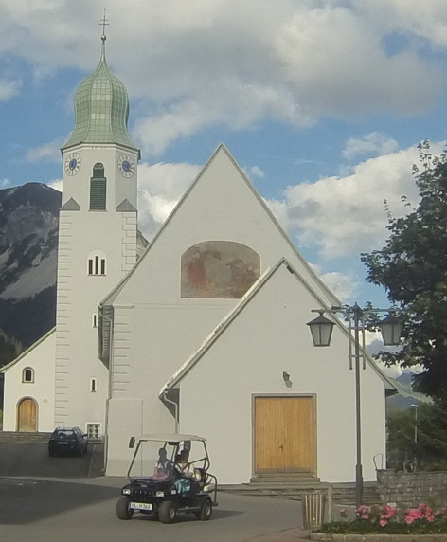
Bildmaterial:

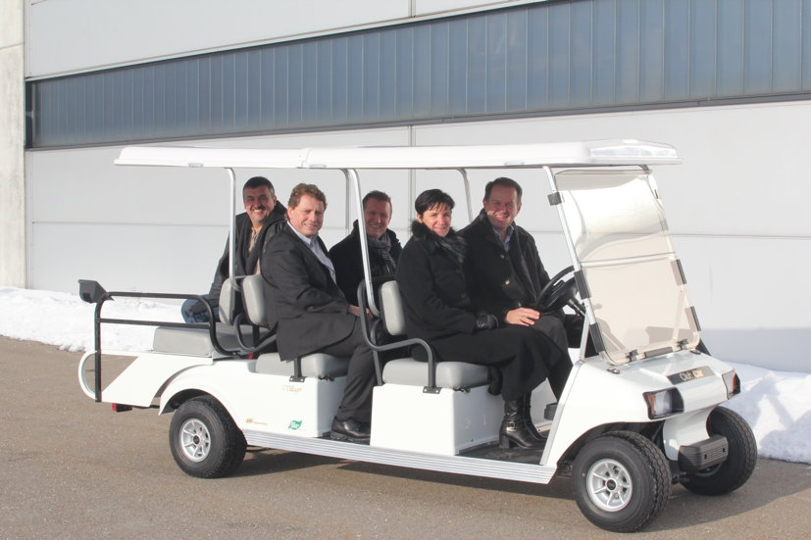

Probefahrten bei MOVE it in Ulm und eine ausgiebige Testphase im heimischen Fontanella:
Das Hotelier-Ehepaar Schäfer hat die E-Fahrzeuge auf „Herz und Nieren“ auf ihre Einsatztauglichkeit geprüft

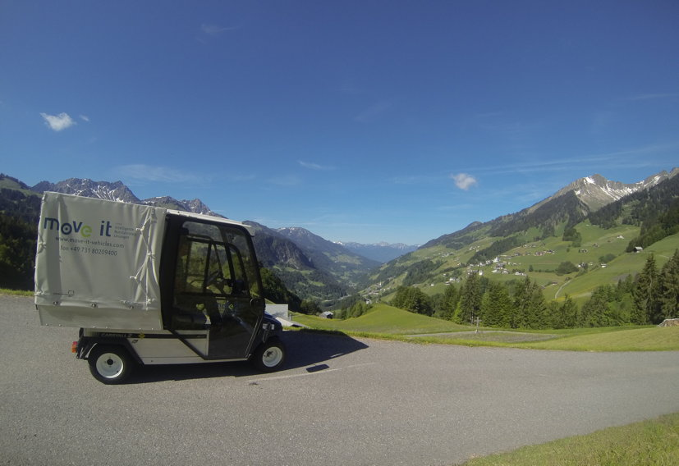
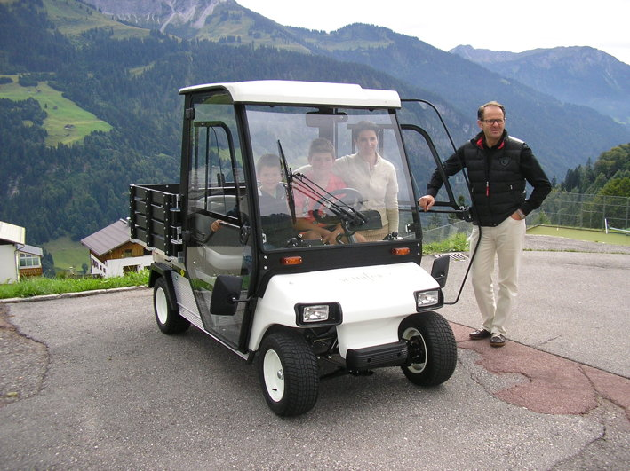

Stolz auf die Neuanschaffung: Familie Schäfer mit dem neuen E-Fahrzeug „Hausmeister“ von MOVE it

Druckfähiges Bildmaterial zu dieser Presseinformation steht für Sie unter www.press-n-relations.de unterhalb der dort veröffentlichten Meldung zum Download bereit.

Weitere Informationen zum Hotel Schäfers unter www.schaefers.at

Weitere Informationen:  MOVE it GmbH Intelligente Nutzfahrzeuglösungen  Rudolf Schäl, Direktor Marketing und Solutions  Himmelweiler 9 – D-89081 Ulm  Tel.: 0731 - 802094 -01  PC-Fax: 0731 - 96643 -775  r.schael@move-it-vehicles.com  www.move-it-vehicles.com | Pressearbeit:  Press’n’Relations GmbH  Bruno Lukas  Magirusstraße 33 – D-89077 Ulm  Telefon: 0731-9628717  Telefax: 0731-9628797  blu@press-n-relations.de  www.press-n-relations.de

MOVE it GmbH

Die „MOVE it GmbH Intelligente Nutzfahrzeuglösungen“ mit Sitz in Ulm wurde im August 2012 gegründet. MOVE it ist ein Tochterunternehmen der tkv* Transport-Kälte-Vertrieb GmbH, eines seit über 40 Jahren im Nutzfahrzeug- und Logistikbereich tätigen Handels- und Dienstleistungsunternehmens. Das Geschäftsmodell von MOVE it ist, aus bestehenden Produkten und Technologien intelligente, kunden- und anwendungsspezifische Lösungen für den Güter- und Personentransport auf Basis von Elektro- und Leichtbaufahrzeugen zu schaffen. MOVE it ist autorisierter Vertriebspartner von Club Car, dem mit über 2 Millionen produzierten Einheiten weltweit größten Hersteller elektrisch angetriebener Leichtbaufahrzeuge.

